TUẦN 23
HOẠT ĐỘNG TRẢI NGHIỆM
CHỦ ĐỀ: ĂN UỐNG AN, TOÀN HỢP VỆ SINH
Sinh hoạt theo chủ đề: BÊN MÂM CƠM.

I. YÊU CẦU CẦN ĐẠT:
1. Năng lực đặc thù:
- Nhận thức được các nguy cơ nếu không thực hiện vệ sinh an toàn thực phẩm.
- Thực hiện được những việc làm cụ thể để đảm bảo an toàn trong ăn uống.
- Học sinh xây dựng được quy tắc ứng xử trong ăn uống để có thể đảm bảo an toàn trong bữa ăn gia đình.
- Tự tin về bữa ăn của gia đình mình.
2. Năng lực chung.
- Năng lực tự chủ, tự học: bản thân tự tin về những việc làm cụ thể để đảm bảo an toàn trong ăn uống .
- Năng lực giải quyết vấn đề và sáng tạo: Biết xây dựng xây dựng được quy tắc ứng xử trong ăn uống để có thể đảm bảo an toàn trong bữa ăn gia đình
- Năng lực giao tiếp và hợp tác: Biết chia sẻ với bạn về hiểu biết của mình về quy tắc ứng xử trong ăn uống để có thể đảm bảo an toàn trong bữa ăn gia đình.
3. Phẩm chất.
- Phẩm chất nhân ái: tôn trọng bạn, yêu quý và cảm thông chia sẻ với bạn về hiểu biết của mình về quy tắc ứng xử trong ăn uống để có thể đảm bảo an toàn trong bữa ăn gia đình.
- Phẩm chất chăm chỉ: Có tinh thần chăm chỉ rèn luyện để cùng những người thân trong gia đình chuẩn bị những bữa ăn an toàn cho cả gia đình.
- Phẩm chất trách nhiệm: Có ý thức với mọi người trong gia đình và cả xã hội.
II. ĐỒ DÙNG DẠY HỌC
- Kế hoạch bài dạy, bài giảng Power point.
- SGK và các thiết bị, học liệu phụ vụ cho tiết dạy.

III. HOẠT ĐỘNG DẠY HỌC
Hoạt động của giáo viên | Hoạt động của học sinh
1. Khởi động:
- Mục tiêu:
+ Tạo cảm giác vui tươi, khấn khởi trước giờ học.
+ Biết xây dựng xây dựng được quy tắc ứng xử trong ăn uống để có thể đảm bảo an toàn trong bữa ăn gia đình.
- Cách tiến hành:
- GV vỗ tay theo nhịp 1- 2 – 3 và hỏi theo kiểu đọc ráp để HS trả lời theo nhịp:  - Hôm qua em ăn gì?  - Hôm nay em ăn gì ? .....  - GV dẫn dắt vào bài mới: Tiết trước các em đã thảo luận về những phương pháp giúp nhận biết các tình huống có nguy cơ mất vệ sinh an toàn thực phẩm. Tiết HĐTN này sẽ cùng chia sẻ về các quy tắc ứng xử bên mâm cơm gia đình để thực hiện ăn uống an toàn. |  | - HS lắng nghe  - Hôm qua em ăn mì.  - Hôm nay em ăn cơm,...  - HS lắng nghe.
2. Khám phá:
- Mục tiêu:
- HS được nhắc nhở về các tình huống có nguy cơ mất an toàn khi ăn uống.
- Cách tiến hành:
* Hoạt động 1: Các tình huống có nguy cơ mất an toàn khi ăn uống.. (làm việc nhóm)  - GV chia nhóm đóng vai các nhân vật trong tiểu phẩm Bác sĩ Ôi – đau – quá.  -“ Bác sỹ” khám bệnh cho các con vật, tìm hiểu nguyên nhân và dặn dò cách ứng xử trong khi ăn để tránh các tình huống nguy hiểm.  - “Các con vật” (huơu cao cổ, thỏ,khỉ,...) kêu đau bụng, bị hóc, bị buồn nôn.  - “Y tá” ghi lại những lời dặn dò của “Bác sỹ” và trình bày trước lớp.  - GV giới thiệu nhân vật Bác sĩ Ôi – đau – quá. Bác sĩ khám bệnh cho các con vật trong rừng.  - GV mời một số HS lên sắm vai.  - Bác sĩ Ôi – đau – quá ? Cháu cảm thấy thế nào? Cháu đau ở đâu ? Có buồn nôn không ? Có sốt không ? Cháu uống nước ở đâu? Có được nấu chín không?  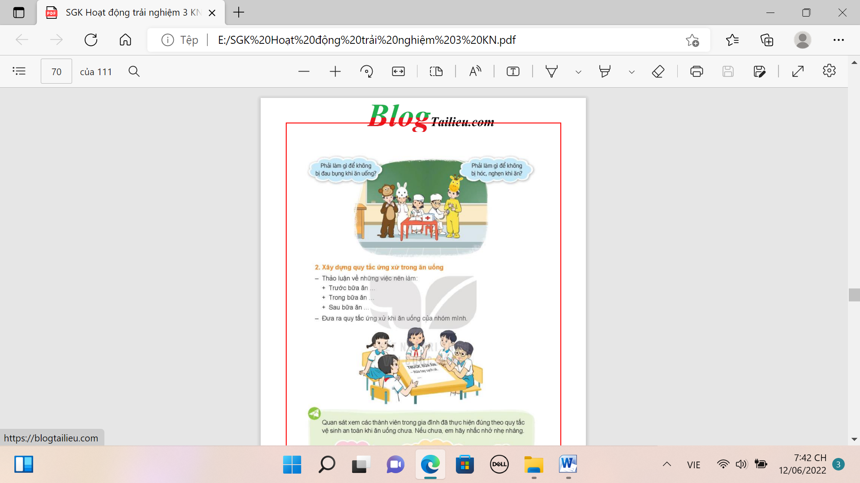  - GV nhận xét và kết luận: Việc không giữ vệ sinh khi ăn uống và ứng xử không phù hợp trong bữa ăn có thể gây hại cho chúng ta. |  | - HS lên sắm vai. Vai Hươu cao cổ, kêu đau bụng. Vai bố hoặc mẹ hươu dắt con đi khám. Vai bác sĩ và vai y tá.  - Các nhóm sắm vai tương tự chỉ thay đổi nhân vật bị ốm.  -Thỏ kêu đau răng  -Khỉ bị hóc thức ăn.  - Mèo rừng bị đau bụng.  - Sói bị nghẹn.  - HS trả lời.
3. Luyện tập:
- Mục tiêu:
+ Các bí kíp để có thể giữ vệ sinh, an toàn trong bữa ăn gia đình.
- Cách tiến hành:
Hoạt động 2: Xây dựng quy tắc ứng xử trong ăn uống.  - GV cho HS thảo luận về những việc nên làm.  - GV đưa ra 3 mục lớn ghi lên bảng.  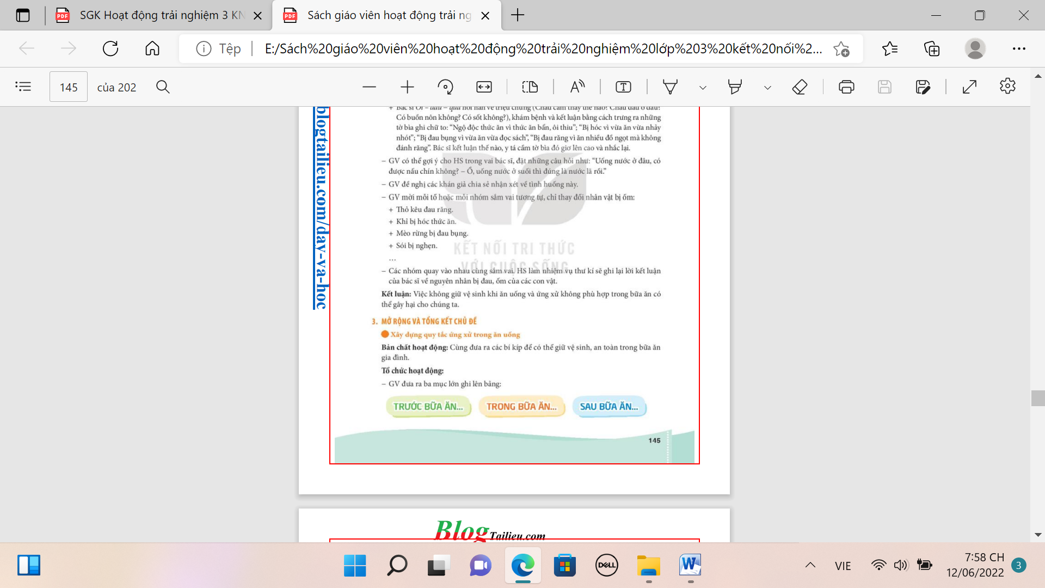  - GV đề nghị mỗi nhóm HS chọn một chủ đề trong 3 mục ghi trên.  - Đề nghị HS chia sẻ theo nhóm, viết và vẽ lên tờ giấy A1.  - GV mời các nhóm trình bày ý tưởng.  - GV mời các nhóm khác nhận xét.  - GV nhận xét chung, tuyên dương. | - HS chia nhóm.  - Các nhóm trình bày.  - Các nhóm nhận xét.  - Lắng nghe, rút kinh nghiệm.
4. Vận dụng.
- Mục tiêu:
+ Củng cố những kiến thức đã học trong tiết học để học sinh khắc sâu nội dung.
+ Vận dụng kiến thức đã học vào thực tiễn.
+ Tạo không khí vui vẻ, hào hứng, lưu luyến sau khi học sinh bài học.
- Cách tiến hành:
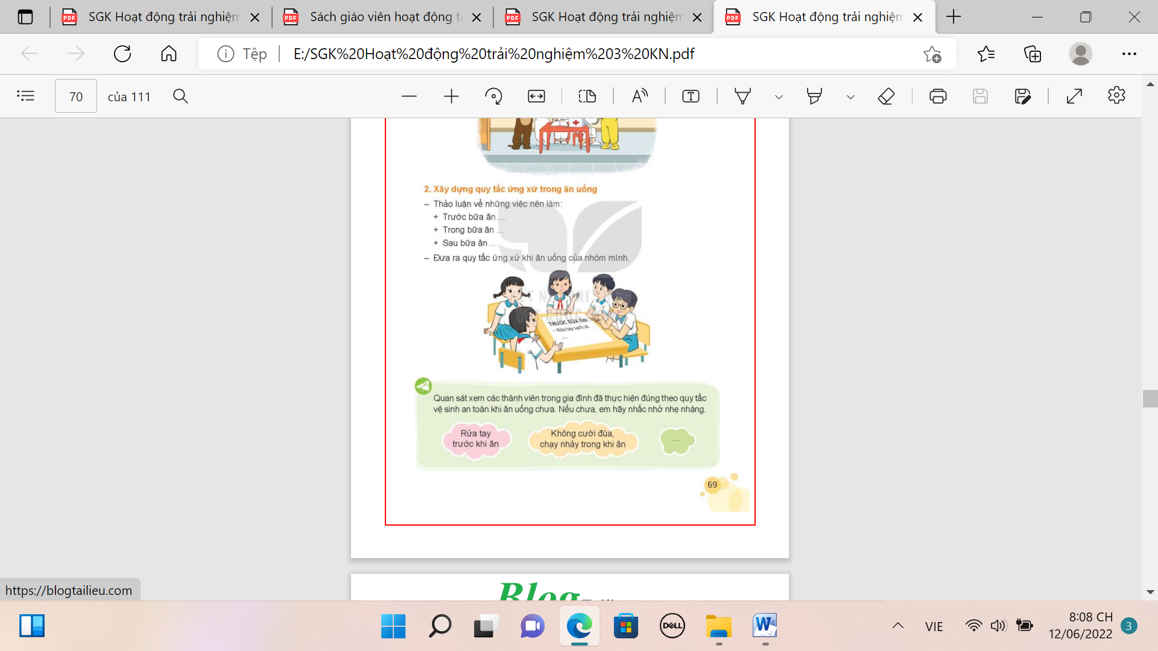  - GV yêu cầu HS về nhà quan sát xem các thành viên gia đình có thực hiện đúng theo quy tắc ăn uống vệ sinh, an toàn không. Nếu chưa thì nhẹ nhàng nhắc nhở.  - Thực hiện theo các quy tắc đã thống nhất cùng các bạn.  - Nhận xét sau tiết dạy, dặn dò về nhà. | - Học sinh tiếp nhận thông tin và yêu cầu để về nhà ứng dụng.  - HS lắng nghe, rút kinh nghiệm
IV. ĐIỀU CHỈNH SAU BÀI DẠY:
.......................................................................................................................................
.......................................................................................................................................
.......................................................................................................................................
HOẠT ĐỘNG TRẢI NGHIỆM
CHỦ ĐỀ: ĂN UỐNG AN, TOÀN HỢP VỆ SINH
Sinh hoạt cuối tuần: QUY TẮC ỨNG XỬ KHI ĂN UỐNG.

I. YÊU CẦU CẦN ĐẠT:
1. Năng lực đặc thù:
- HS chia sẻ những điều đã làm được hoặc những khó khăn khi thực hiện các quy tắc vệ sinh, an toàn khi ăn uống.
- Tự tin về bữa ăn của gia đình mình.
2. Năng lực chung.
- Năng lực tự chủ, tự học: bản thân tự tin về những việc làm cụ thể để đảm bảo an toàn trong ăn uống .
- Năng lực giải quyết vấn đề và sáng tạo: Biết xây dựng xây dựng được quy tắc ứng xử trong ăn uống để có thể đảm bảo an toàn trong bữa ăn gia đình
- Năng lực giao tiếp và hợp tác: Biết chia sẻ với bạn về hiểu biết của mình về quy tắc ứng xử trong ăn uống để có thể đảm bảo an toàn trong bữa ăn gia đình.
3. Phẩm chất.
- Phẩm chất nhân ái: tôn trọng bạn, yêu quý và cảm thông chia sẻ với bạn về hiểu biết của mình về quy tắc ứng xử trong ăn uống để có thể đảm bảo an toàn trong bữa ăn gia đình.
- Phẩm chất chăm chỉ: Có tinh thần chăm chỉ rèn luyện để cùng những người thân trong gia đình chuẩn bị những bữa ăn an toàn cho cả gia đình.
- Phẩm chất trách nhiệm: Có ý thức với mọi người trong gia đình và cả xã hội.
II. ĐỒ DÙNG DẠY HỌC
- Kế hoạch bài dạy, bài giảng Power point.
- SGK và các thiết bị, học liệu phụ vụ cho tiết dạy.

III. HOẠT ĐỘNG DẠY HỌC
Hoạt động của giáo viên | Hoạt động của học sinh
1. Khởi động:
- Mục tiêu:
+ Tạo không khí vui vẻ, khấn khởi trước giờ học.
+ Chia sẻ về việc thực hiện quy tắc đảm bảo vệ sinh an toàn trong bữa ăn gia đình.
- Cách tiến hành:
+ GV nêu câu hỏi: Em hãy nêu những việc nên làm: trước bữa ăn, trong bữa ăn, sau bữa ăn.  + Mời học sinh trình bày.  - GV Nhận xét, tuyên dương.  - GV dẫn dắt vào bài mới. |  | - HS lắng nghe.  - HS trả lời.  - HS lắng nghe.
2. Sinh hoạt cuối tuần:
- Mục tiêu: Đánh giá kết quả hoạt động trong tuần, đề ra kế hoạch hoạt động tuần tới..
- Cách tiến hành:
* Hoạt động 1: Đánh giá kết quả cuối tuần. (Làm việc nhóm 2)  - GV yêu cầu lớp Trưởng (hoặc lớp phó học tập) đánh giá kết quả hoạt động cuối tuần. Yêu cầu các nhóm thảo luận, nhận xét, bổ sung các nội dung trong tuần.  + Kết quả sinh hoạt nền nếp.  + Kết quả học tập.  + Kết quả hoạt động các phong trào.  - GV mời các nhóm nhận xét, bổ sung.  - GV nhận xét chung, tuyên dương. (Có thể khen, thưởng,...tuỳ vào kết quả trong tuần)  * Hoạt động 2: Kế hoạch tuần tới. (Làm việc nhóm 4)  - GV yêu cầu lớp Trưởng (hoặc lớp phó học tập) triển khai kế hoạch hoạt động tuần tới. Yêu cầu các nhóm thảo luận, nhận xét, bổ sung các nội dung trong kế hoạch.  + Thực hiện nền nếp trong tuần.  + Thi đua học tập tốt.  + Thực hiện các hoạt động các phong trào.  - GV mời các nhóm nhận xét, bổ sung.  - GV nhận xét chung, thống nhất, và biểu quyết hành động. | - Lớp Trưởng (hoặc lớp phó học tập) đánh giá kết quả hoạt động cuối tuần.  - HS thảo luận nhóm 2: nhận xét, bổ sung các nội dung trong tuần.  - Một số nhóm nhận xét, bổ sung.  - Lắng nghe rút kinh nghiệm.  - 1 HS nêu lại nội dung.  - Lớp Trưởng (hoặc lớp phó học tập) triển khai kế hoạt động tuần tới.  - HS thảo luận nhóm 4: Xem xét các nội dung trong tuần tới, bổ sung nếu cần.  - Một số nhóm nhận xét, bổ sung.  - Cả lớp biểu quyết hành động bằng giơ tay.
3. Sinh hoạt chủ đề.
- Mục tiêu:
+ Học sinh chia sẻ thu hoạch của mình sau khi quan sát xem các thành viên trong gia đình đã thực hiện đúng theo quy tắc vệ sinh an toàn khi ăn uống chưa.
- Cách tiến hành:
Hoạt động 3. Chia sẻ về việc thực hiện quy tắc đảm bảo vệ sinh an toàn trong bữa ăn gia đình. (Làm việc nhóm 2)  - GV nêu yêu cầu HS thảo luận nhóm 2 và chia sẻ:  + Chia sẻ cùng bạn về kết quả thu hoạch của mình về việc không giữ vệ sinh khi ăn uống và ứng xử không phù hợp trong bữa ăn có thể gây hại cho chúng ta sau bài học trước.  - GV mời các nhóm khác nhận xét.  - GV nhận xét chung, tuyên dương. | - HS chia nhóm 2, đọc yêu cầu bài và tiến hành thảo luận.  - Các nhóm giới thiệu về kết quả thu hoạch của mình.  - Các nhóm nhận xét.  - Lắng nghe, rút kinh nghiệm.
4. Thực hành.
- Mục tiêu:
+ Học sinh chia sẻ những điều đã làm được hoặc những khó khăn khi thực hiện các quy tắc vệ sinh, an toàn khi ăn uống.
- Cách tiến hành:
Hoạt động 1: Chia sẻ về việc thực hiện quy tắc đảm bảo vệ sinh an toàn trong bữa ăn gia đình.  - Kể những việc em và người thân đã làm hoặc chưa làm được theo những quy tắc đã xây dựng.  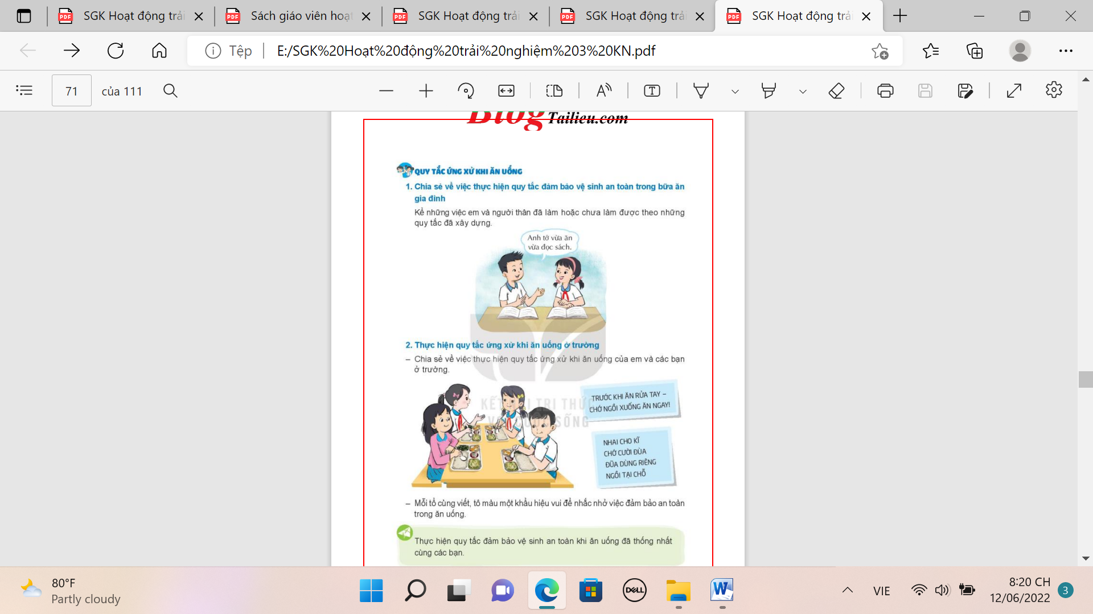  - GV đề nghị HS chia sẻ với bạn bên cạnh theo những gợi ý sau:  + Em quan sát thấy người thân trong gia đình có rửa tay trước khi ăn không?  + Em có vừa ăn vừa nói chuyện, cười to bắn nước miếng không? Em ngồi một chỗ hay vừa ăn vừa đi lại nhấp nhỏm?  + Em có dùng đũa khuấy vào bát canh chung không?  + Em có vừa ăn vừa uống không?  + Gia đình em có vừa ăn vừa xem tivi không? Có ai vừa ăn vừa đọc sách không?  - GV kết luận.  - Cả nhóm cùng khen nhau đã bắt đầu làm theo được quy tắc an toàn. |  |  |  | - HS lắng nghe.  - HS trả lời.
5. Vận dụng.
- Mục tiêu:
+ Củng cố những kiến thức đã học trong tiết học để học sinh khắc sâu nội dung.
+ Vận dụng kiến thức đã học vào thực tiễn.
+ Tạo không khí vui vẻ, hào hứng, lưu luyến sau khi học sinh bài học.
- Cách tiến hành:
- Thực hiện quy tắc ứng xử khi ăn uống ở trường, ở nhà và những nơi khác.  - Chia sẻ về việc thực hiện quy tắc ứng xử khi ăn uống của các em và các bạn ở trường( nếu có).  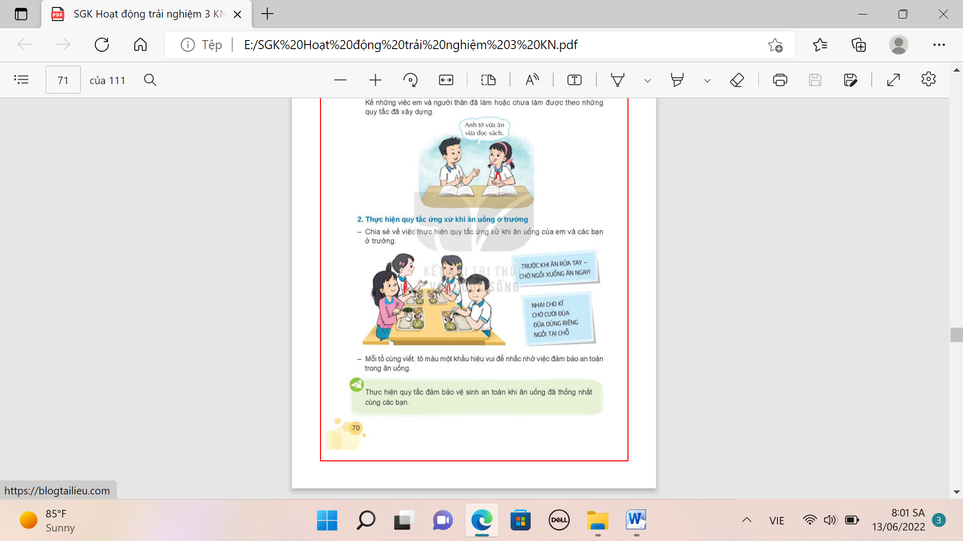-  - Mỗi tổ cùng viết, tô màu màu một khẩu hiệu vui để nhắc nhở việc đảm bảo an toàn trong ăn uống.  - GV yêu cầu HS về nhà quan sát xem các thành viên gia đình có thực hiện đúng theo quy tắc ăn uống vệ sinh, an toàn không. Nếu chưa thì nhẹ nhàng nhắc nhở.  - Thực hiện theo các quy tắc đã thống nhất cùng các bạn.  Nhận xét sau tiết dạy, dặn dò về nhà. |  |  | - HS tiếp nhận thông tin và yêu cầu để về nhà ứng dụng với các thành viên trong gia đình.  - HS lắng nghe, rút kinh nghiệm
IV. ĐIỀU CHỈNH SAU BÀI DẠY:
.......................................................................................................................................
.......................................................................................................................................
.......................................................................................................................................

